50. 演进复盘（2026-08-12 ~ 09-10）：从 XL 到风格 token
状态: 本复盘覆盖项目全程 6 个纪元。图例统一为 左=模型 / 右=GT（单列海报除外）。 所有历史数字保留各自评测口径，跨纪元不可直接比较（见 §8）。 前置: 50 号为此前 12~49 号文档的横向汇编；细节出处见文末索引。

0. 总览时间轴
纪元 | 时间 | 代号 | 骨干 | 条件 | 数据 | 里程碑结果
0 | 08-12~08-31 | XL / 3Cond  （已删） | DiT-XL/2 (675M) | xl_highdim  ：callig384+glyph768→MLP→1152 | top6/top30 原始 | v3b 0.4888；3Cond overfit diff 0.0005
1 | 08-16~08-25 | s2~s11 /  fame-ctrl | pixel S/B → latent S | 结构损失 / ControlNet GT-3px | top30/5书体 | ctrl 0.8045  ；cfg 1.7 → 0.8237
2 | 08-25~09-04 | s12~s21 /  v8-chain | S/2 latent flow（v2 架构） | DINO char / 1px GT skel / REPA | 3top30 → fame v8 | s21 0.5121；  v8e ctrl 0.7761
3 | 09-04~09-07 | v9 / v10a / v10b | S/2（skel 作字条件） | skel-latent = char cond | fame v8 | v10a 0.8476（GT协议）；手写 IoU3 0.554 vs 0.194
4 | 09-07~09-09 | c41 / Sp / c41x | Sp/2 (59M) | fame3 41书家 + 冻结表 + xattn×12 | fame3 28k | 0.7638 / IoU 0.2227  （n=10）；仍升
5 | 09-09~09-10 | c41x_cos / cos_e | Sp/2 | + cosine 修正 / 增强 b1-b3 / 外挂证伪 | +85k 增强 | strict  0.568  ；CFG 口径修正
6 | 09-10~ | sty32（进行中） | Sp/2 | 风格 token 每层注入  （GlyphStyleCrossAttn） | 同 纪元5 | 从零训练，strict 0.529@60k ↑

1. 纪元 0：XL / 3Cond —— 起点（代码已删除）
是什么：直接沿用 facebookresearch/DiT 的 DiT-XL/2（hidden 1152 / depth 28 / heads 16，~675M）， 条件用 xl_highdim 融合：callig(384) + glyph(768) → MLP → hidden，c = t_emb + y_emb 交给 adaLN—— 即"保留预训练分类→调制耦合"的最初形态。同时期做了 2Cond LoRA / 3Cond（canny+skel 结构损失）/ V3B 标准字形（楷/隶）条件 / MIDSTEP_STD（标准字形作为去噪中线目标，v3c）。
结果与结论（docs/system/12、docs/system/17 登记表）：
实验 | 口径 | 结果 | 判读
v3b_xl_glyphcond | pretrain | ssim  0.4888  @30k | XL 条件融合可行但昂贵
exp_xl_head r8/32/64 | 像素重建口径 | ssim ~0.90 | 重建 ≠ 生成  ，口径陷阱首次出现
3Cond overfit | 单图过拟合 | diff  0.0005 | 结构损失 + lr 3e-3 + 重init adaLN 的组合

为什么被放弃：XL 训练成本 ~8× S/2，而当时瓶颈根本不在容量（数据/条件设计更差）； 3Cond 多条件相互劫持。08-31 8802e8f删除 XL/LoRA/3Cond 全部死代码， 只保留 S/2 ControlNet 主干——模型文件与产物均无留存，本纪元无海报。
教训：起点最大模型 ≠ 最好模型；先修数据与条件，再谈容量。

2. 纪元 1：S 系 + 结构损失 + ControlNet 首胜（08-16~08-25）
设计变化
- pixel DDPM S/B（s2~s11）：top6/top30；结构损失（canny/skel）经实测有害（削笔画）→ 删除。
- latent 化（s12 起）：VAE 8× 压缩，图像 256→latent 32×32。
- ControlNet 首胜（fame-ctrl）：ZeroAdaLN modulate 注入，GT 3px 骨架条件，ΔSSIM +0.304。
- cfg 扫描：ctrl s6_v2 在 cfg 1.7 最优（0.8237@15k）——"骨架条件也要 CFG 放大"的最早信号。
里程碑海报（base vs ctrl，2026-08-29 资产）：
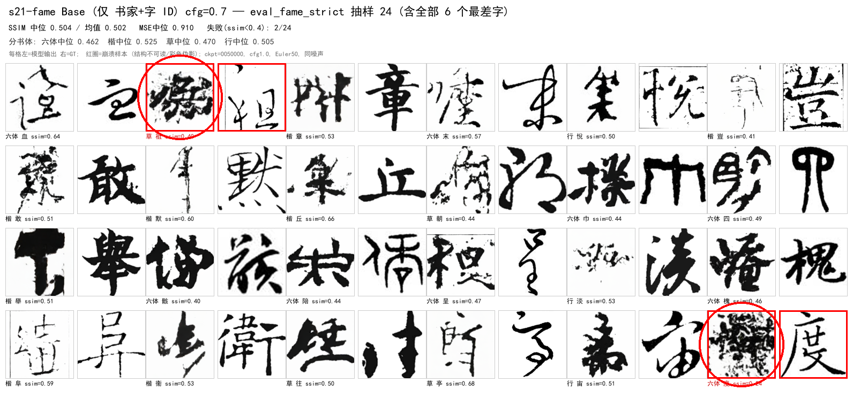
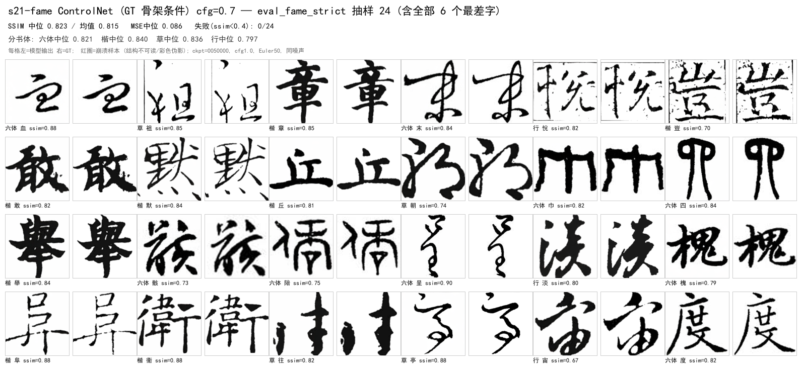
ControlNet 三定理（当时实证）：① 条件域匹配（训练/推理骨架风格必须一致）； ② 冗余条件会被门控忽略（std 骨架 Δ+0.0015 ≈ 0）；③ cfg 口径敏感。

3. 纪元 2：v2 架构 + v8 三阶段链 + REPA（08-25~09-04）
设计变化
- 架构现代化（v2，b1e5ead）：RMSNorm + SwiGLU + QK-Norm + 2D axial RoPE； 同口径 +0.013 且步数减半（s20 0.5294 vs s19 0.5222）。
- flow matching（Heun + logit-normal t + shift）替代 DDPM；OT 分块匈牙利加速。
- v8 资产集：清洗后 51,822 张（fame v8），三段链 v8a base → v8b ctrl(1px) → v8c/v8e REPA。
- char 条件两条封死路线：DINO 表（09-04 系统证伪：检索 0%、SNR 1.09 天花板） 与 IDS 组件码本——"外观嵌入做字条件"整条线关闭，为纪元 3 的 skel 条件让路。
里程碑结果：v8a base 0.5121 → v8b Δ+0.2997@50k → v8c 0.7674 → v8e 0.7761（ctrl 协议）。
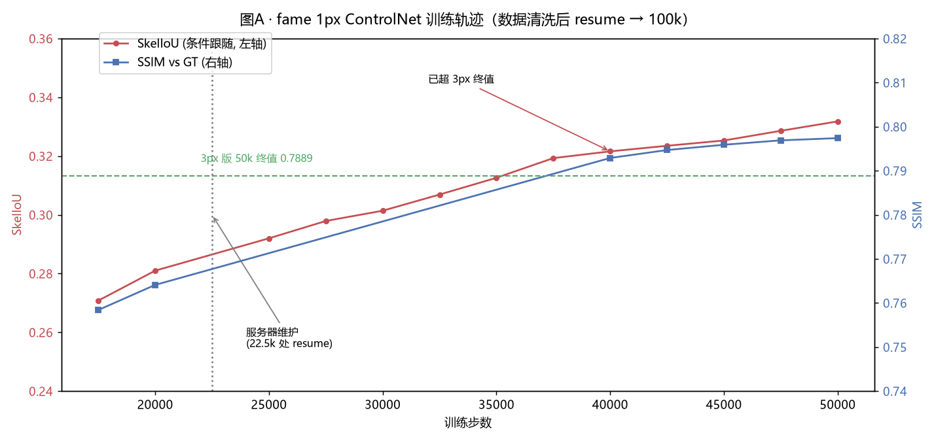

4. 纪元 3：字条件之争 → skel 作为条件（09-04~09-07）
核心问题：字条件用什么？（char 嵌入已全线证伪） 答案：骨架 latent 直接作字条件——DiT-1CondSkel（v10a：skel 8ch concat 输入） 与 v10b（callig + skel-g 两因子极简，移除 char 向量 -13.8M）。
对比 | 结果
v10a GT 协议曲线 | 0.8476 @127.5k  （best，40 点入册）
手写新字遵循 IoU3 | v10b 0.554 / v8e 0.194  （2.8×，两阶段新字失灵是 v8e 的结构性缺陷）
n=30 遵循矩阵 | v10a 0.578 ≈ v10b 0.570（char 因子 drop 无提升 → v10b 极简胜出）

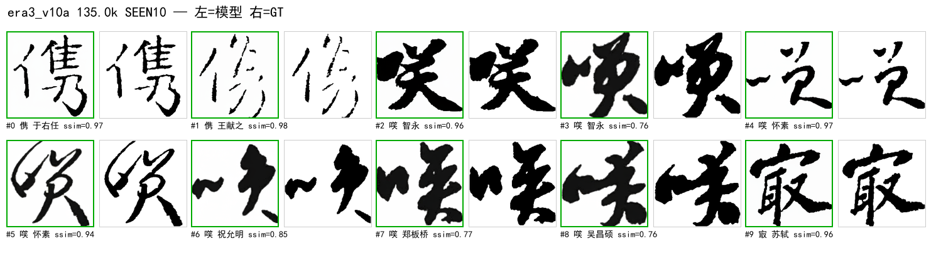
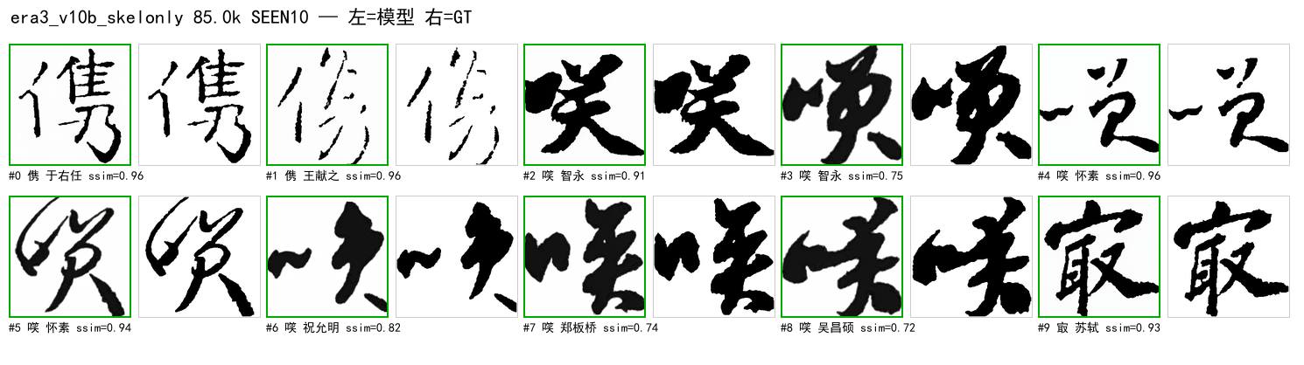

5. 纪元 4：fame3 + Sp + 41 冻结书家表 + xattn（09-07~09-09）
设计变化（四件套）
- 数据 fame3：书家 1013 → 41（精选，~700 样本/家），28,386 张；
- std skel latent 替代 GT 骨架（cos(std, GT)=0.90）——推理可得，遵循通路第一次可部署；
- Sp/2 加宽：h512/d12（59M vs S/2 32.7M）——S/2 全系平台 0.61-0.62，容量瓶颈确认；
- 书家表两件套：SupCon 预训练 + 冻结（pairwise cos 0.323→0.024 防塌缩）； g 注入升级 xattn 全 12 层（ZeroCrossAttention，Q=画布 K/V=骨架+16×16 sincos）。
里程碑结果（n=10 协议）：c41x 0.7638 / skel_iou 0.2227 / lpips 0.1778 @212.5k，仍在升。
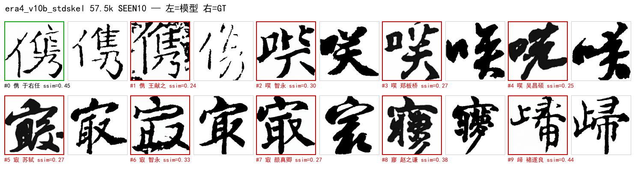
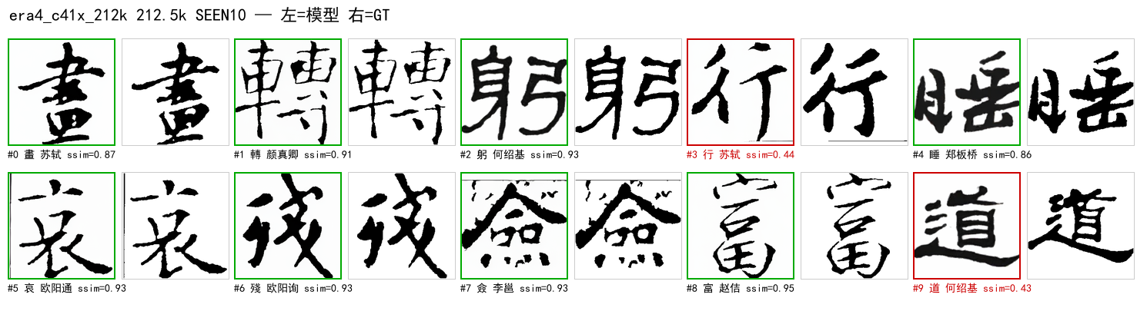
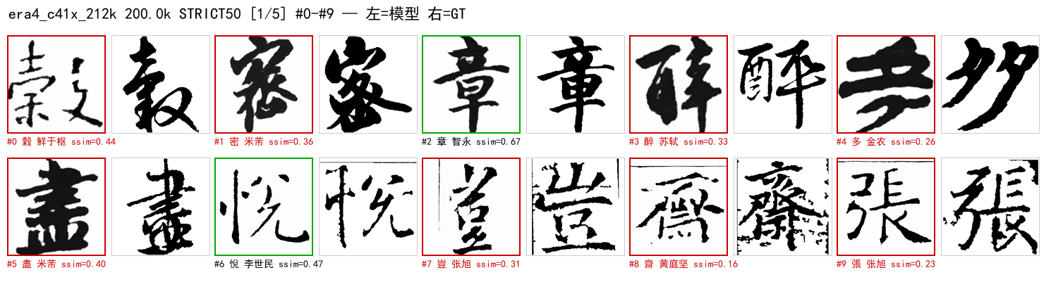

6. 纪元 5：LR 修正 + 增强 + CFG 口径（09-09~09-10）
四件事
- 恒定 LR bug 修复：原调度器 resume 后 LR 不再衰减 → 改 绝对步数 cosine（_step_offset）+ --resume-lr 生效（清 ckpt 旧 initial_lr）。strict 一次性 +0.006。
- 数据增强 v3.3：二值形态学宽度收敛（粗>9→细 / 细<4.5→粗，朝 6.75 收敛）， b1/b2/b3 三档，85,155 张；训练集 28k → 113,540。原则：不动骨架拓扑。
- callig_spatial 外挂证伪：书家→16×16 固定模板，strict/IoU ±0.002，4.2M 参数死重，已删。
- CFG 口径修正（48/49 号）：seen 峰值 cfg≈2.0（skel_iou 0.223→0.352，+58%）； strict 不受救（0.0158→0.0182，泛化遵循是能力问题）。 → 历史 seen 曲线在新口径下未平台（0.8261/0.3517@212.5k 仍升）。
strict 曲线（n=237，累积杠杆）：fame3 0.5059 → Sp 0.5178 → LR 修正 0.535 → 增强+机制 0.568@390k。IoU3：Sp 0.289 → pre-spatial 0.299 → post 0.209（cfg_g=2 0.261）。
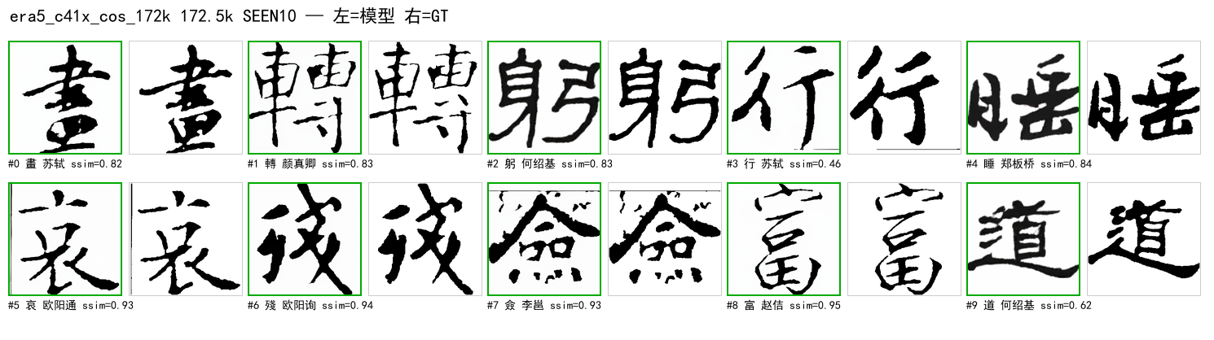
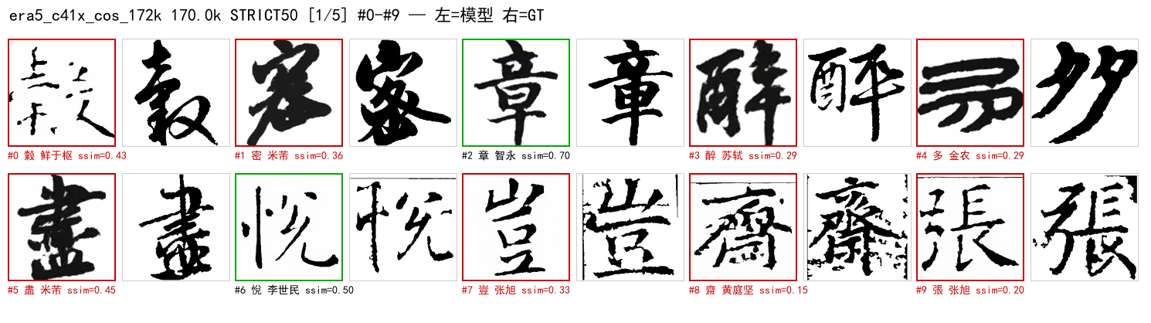
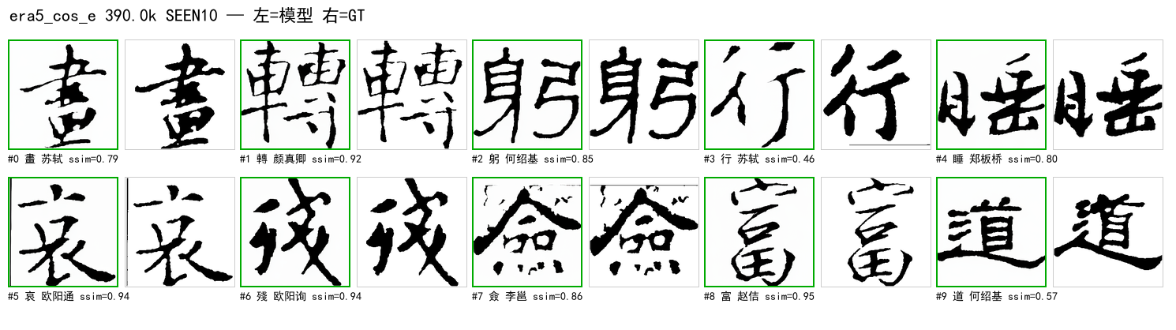

7. 纪元 6：风格 token 每层注入，从零训练（09-10~，进行中）
设计变化
- 外挂删除后，风格走正确形态：GlyphStyleCrossAttn —— 每层 xattn 的 context = [书家化骨架+2D sincos ; N 个风格 token + 可学习 role]，Q = 画布 token。 每个位置依据自身内容/空间独立寻址风格 → 风格调制有局部性、随字形变形（结体）。
- drop 语义修复（从零训练前发现）：callig drop mask 与 g 路径共享； g-drop 样本在风格调制后重新置零（uncond 分支纯净）。判定性 smoke T1-T4 全过。
- 起点：从零训练（不 resume——旧模型 adaLN 已解释风格方差，零初始化新通路会被冗余抑制成死重）。
当前（12h ETA run，eval_cfg=2.0）：strict 0.5109@10k → 0.5205@20k → 0.5276@40k → 0.5293@60k（稳步上行）；style token 有效秩 27/32（不塌缩）。
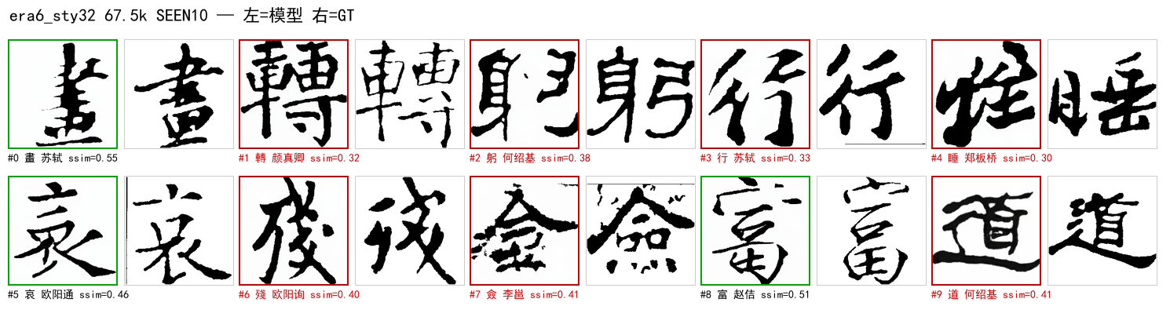
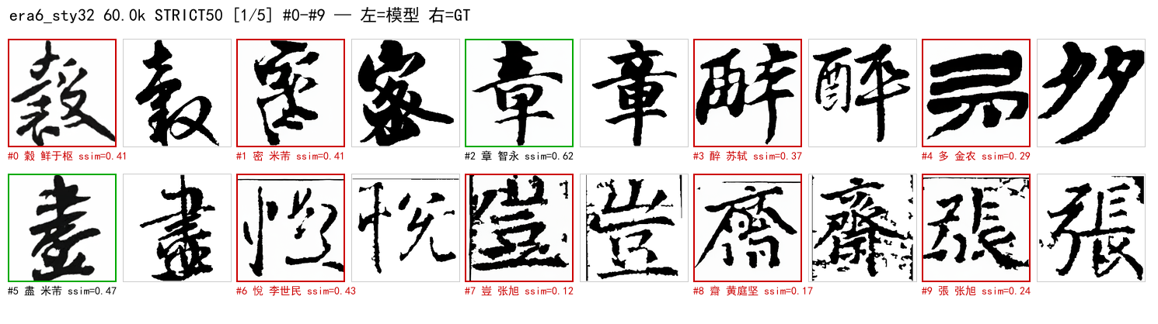

8. 口径警示（跨纪元比较的红线）
口径 | 用于 | 特征 | 不可与谁比
pixel 重建 | exp_xl_head ~0.90 | 重建非生成 | 一切生成口径
ctrl 协议 | v8b/v8c/v8e 0.76-0.78 | GT 1px 骨架 + cfg≤1 | pretrain_g
pretrain_g / GT 协议 | v10a 0.8476 | GT 实例骨架条件 | ctrl
n=10 eval_auto | c41x 0.7638 | seen 记忆集 | strict
strict n=237 | 0.5059→0.568 | 新字泛化 | n=10
skill_iou（精确1px） | 0.016~0.35 | 骨架逐像素 | IoU3（3px 容差）

CFG 也是口径的一部分：cfg 0.7 vs 2.0 在 seen 上差 +58% IoU——凡"模块是否有收益"的结论， 必须同 cfg 复测（49 号已做 c41x 历史重测）。

9. 六条硬教训（跨纪元）
- 先数据后模型：XL→S 的降级与 fame3 41 家的升级，都说明瓶颈在数据/条件密度。
- 冗余条件必被忽略：stdskel-ctrl Δ+0.0015、callig_spatial ±0.002、DINO char 净负—— 条件必须"不可从别的输入推出"才值得加。
- 零初始化新通路在收敛模型上高概率变死重：结构改动要从零或显式 re-zero（46 号）。
- 口径不統一，一切对比作废：重建 vs 生成、seen vs strict、cfg 0.7 vs 2.0、 IoU vs IoU3；本项目踩了至少 5 次。
- "参数小/初始化弱" ≠ 不重要：输入层 token-add（learned scale 0.19）是骨架主通路， 置零即崩（48 号 D1 撤回）。
- 评测基础设施要当产品做：静默 30 分钟的 strict、锁残留跳过、style_token 漏传全崩—— eval_ctl + 进度日志 + 自动 poster（49 号起）是"能看见"才"能迭代"。

10. 资产索引
类型 | 路径
本复盘海报 | docs/system/imgs/retro/  （22 张：7 里程碑 seen + 4 组 strict）
早期海报 | docs/system/imgs/poster_fame_{base,ctrl}_final.png
曲线/图表 | docs/system/imgs/fig_1px_trajectory.png  等
poster 生成器 | src/eval/posters.py  （daemon 自动出图 + CLI 可回填）
eval 托管 | tools/eval/eval_ctl.sh  （tmux 单实例 + 进度 + 状态）
历史详解 | 12（XL 归档）/17（代际）/35~38（v10a/b）/44（fame3+Sp）/45~47（c41x+风格）/48~49（消融+CFG）

